IoTSW_17_최낙관(2016101124)

* 웹 서버 연동 LED 제어

1. 실습 예제 1

실습은 apache를 활용한 CGI programming 입니다.

아파치를 설정 후, raspberry pip의 ip주소로 접속을 하게 되면, /var/www/html/index.html 의 내용을 확인할 수 있습니다. 실습에서는 led1.html 파일 따로 만들어, 웹 서버로 접속을 하게 됩니다.

led1.html 파일에서는 ON 버튼을 누르면, cgi-bin/led1.cgi 경로로 이동이 되는 것을 확인할 수 있습니다. cgi 파일들은 기본적으로 cgi-bin 폴더에 있기 때문에 cgi-bin 폴더에 있는 led1.cgi에 접근하여 cgi 파일을 실행시킵니다. cgi 파일의 위치를 다른 곳으로 하고 싶다면 apache의 설정파일인 httpd.conf 파일에서 설정해줍니다.

led1.c 파일에서는 led제어에 관한 코드를 설정해주고, 동적으로 printf 함수를 통해, html 로 웹 서버를 나타내는 것을 확인할 수 있습니다.

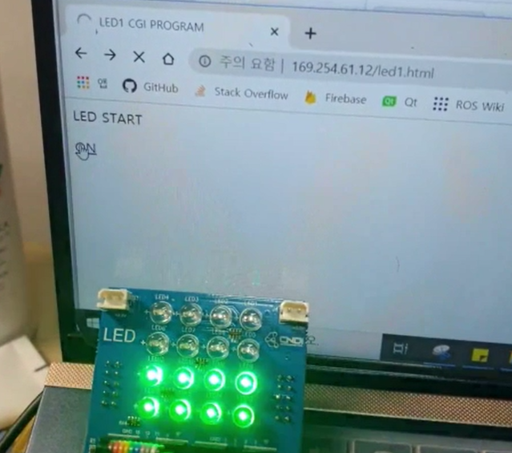

[실행영상\예제 1.mp4](실행영상/예제%201.mp4)

1. 실습 예제 2

실습 예제에서는 입력을 통한 LED 제어를 확인할 수 있었습니다. 우선 led2.html 파일에서는 form 태그에서 get method를 통해, led2.cgi 파일에 입력 값을 전달합니다.

led2.cgi 에서는 입력값을 getenv 함수를 통해 받습니다. getenv() 함수는 정의된 환경 변수를 통해, 값을 받습니다. Get method에서는 QUERY_STRING 환경 변수를 통해 값을 전달받습니다. 이외에도 CONTENT_LEGNTH, REQUEST_METHOD 등의 환경 변수로, 입력 값 등을 설정합니다. 프로그래밍 결과를 입력 값에 따라 binary로 바꾸어, led로 나타내는 것으로 확인할 수 있습니다.

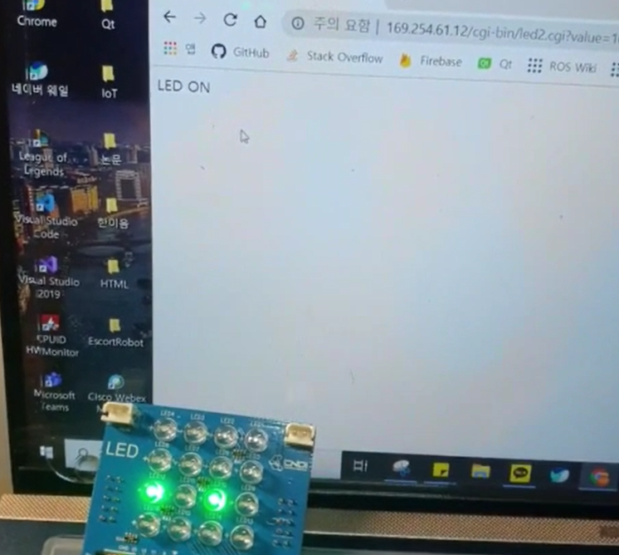[

[실행영상\예제 2.mp4](실행영상/예제%202.mp4)